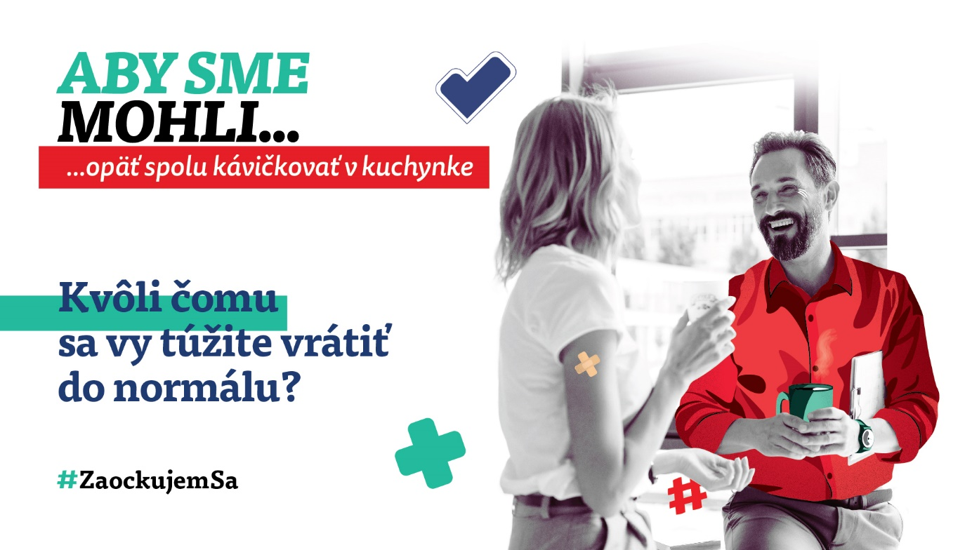

Milí kolegovia,

Často sa na nás obraciate s otázkami, ktoré sa týkajú odporúčaní či obmedzení ohľadne pandémie. Vieme, že tak ako sa od prvej vlny zodpovedne snažíte zorientovať v opatreniach a usmerneniach vlády, tak sa teraz mnohí usilujete zorientovať a urobiť správne rozhodnutie v téme očkovania.

Záleží nám na zdraví vás a vašich blízkych. Aj keď k mnohým témam aj my získavame informácie iba útržkovite, chceme aby ste mohli urobiť správne rozhodnutie pre seba a svoj život. Preto vám v spolupráci s vedcami prinášame fakty, ktoré vám pomôžu sa v téme zorientovať. Samozrejme, každého zdravotný stav je individuálny, preto v prípade konkrétnych otázok či usmernení, konzultuje vhodnosť očkovania so svojím lekárom.

Naším cieľom nie je nikoho do očkovania nútiť. Chceme byť pre vás užitočným zdrojom informácií, aby ste sa mohli slobodne a zodpovedne rozhodnúť na základe faktov. A aj keď možno máte vzhľadom na svoj vek či zdravotný stav na očkovanie ešte čas, môžete sa zatiaľ stať poradcom pre tých, ktorí majú nárok na očkovanie pred vami.

Viac informácií nájdete na intranete / Yammeri / brožúre v prílohe alebo na [www.zaockujemsa.sk](http://www.zaockujemsa.sk) .... (nehodiace sa vymažte alebo upravte)

Podpis